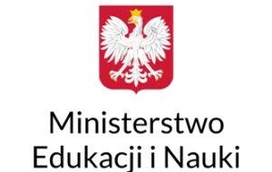
Konferencja dofinansowana przez Ministerstwo Edukacji i Nauki w ramach programu Doskonała nauka – Wsparcie konferencji naukowych (DNK/SP/513722/2021)

Uniwersytet Jana Kochanowskiego
w Kielcach
Wydział Pedagogiki i Psychologii
we współpracy z
Akademią Pedagogiki Specjalnej
w Warszawie
Instytutem Wspomagania Rozwoju
Człowieka i Edukacji
oraz
Sekcją Edukacji Elementarnej KNP PAN

ZAPRASZAJĄ
do udziału w Międzynarodowej Konferencji Naukowej
pt. Zmiany środowiska uczenia się we wczesnej edukacji podczas (i po) pandemii –
badania, dialog, rozwojowe zasoby i codzienne praktyki

Kielce, 13-14 maja 2022 r.

